ICS

备案号：
中华人民共和国城镇建设行业标准
CJ
CJ/T ××××—××××
塑料垃圾桶通用技术条件
General technical specifications for plastic dustbin
(征求意见稿)

201X-××-××发布
201X-××-××实施
中华人民共和国建设部 发布

目 次
前 言 II
1 范围 1
2 规范性引用文件 1
3 术语和定义 1
4 一般要求 1
5 技术要求 4
6 试验方法 9
7 检验规则 13
8 标志、包装和运输、贮存 14
9 产品随行文件 14
附 录 A （资料性附录） 机械性能试验记录表 15

前 言
本标准按照GB/T 1.1—2009给出的规则起草。
本标准代替CJ/T 280-2008《塑料垃圾桶通用技术条件》。
本标准与CJ/T 280-2008《塑料垃圾桶通用技术条件》相比，主要技术变化如下：
——删除了原标准图1，用本标准图3代替。
——修改了原标准5.2容积的偏差范围及原标准的7.2容积试验方法。
——增加了垃圾桶桶盖的容积要求及试验方法。
——修改了原标准中第6节要求，新标准中细分为第4节一般要求和第5节技术要求。
——增加了10L，60L，660L，1100L垃圾桶一般要求，技术要求、各项试验方法及试验记录表。
——增加了120L，240L垃圾桶的稳定性及牵引试验的要求及其试验方法。
——修改了原标准6.5.1中邵氏硬度的最低要求。
——删除了原标准表6的6.7。
——修改了原标准的表7（依据最新版的GBT 2828.1-2012）
——修改了部分内容的表述方法。
本标准的附录A为资料性附录。
本标准由住房和城乡建设部标准定额研究所提出。
本标准由住房和城乡建设部市容环境卫生标准化技术委员会归口。
本标准起草单位：北京市环境卫生设计科学研究所、上海奥图环卫设备有限公司、浙江汇新环保设备有限公司、浙江鑫鼎塑业有限公司、北京兰诺克移动垃圾箱有限公司。
本标准主要起草人：齐志强、王晓燕、胡昌夏、崔华胜、乔岳、冯伟、孙晨阳、徐利奇、蒋叶超、刘良强、艾尚奇、巩军杰。

塑料垃圾桶通用技术条件
  - 范围
本标准规定了塑料垃圾桶的一般要求、技术要求、试验方法、检验规则及标志、包装和运输、贮存。
本标准适用于额定容积为10L、60L、120L、240L、660L和1100L的塑料垃圾桶，其它额定容积规格的塑料垃圾桶参照执行。
  - 规范性引用文件
下列文件对于本文件的应用是必不可少的。凡是注日期的引用文件，仅所注日期的版本适用于本文件。凡是不注日期的引用文件，其最新版本（包括所有的修改单）适用于本文件。
GB/T 1633-2000 热塑性塑料维卡软化温度（VST）的测定
GB/T 2411 塑料邵氏硬度试验方法
GB/T 2828.1 计数抽样检验程序 第1部分: 按接收质量限(AQL)检索的逐批检验抽样计划
GB/T 16422.2 塑料 试验室光源暴露试验方法 第2部分：氙弧灯
  - 术语和定义
下列术语和定义适用于本文件。

塑料垃圾桶 plastic dustbin
以高密度聚乙烯（HDPE）为原料，添加各类助剂注塑成型的塑料容器。用于存放生活垃圾并与垃圾车配套。

额定容积 rated volume
塑料垃圾桶标注的容积。

额定载荷 rated load
垃圾平均容重与额定容积之积。垃圾平均容重取0.4×10³kg/m³。
  - 一般要求
    - 结构
      - 10L塑料垃圾桶
10L塑料垃圾桶结构由外桶和内桶两部分组成，整体外形宜为圆形或方形，上口直径或边长应大于下口直径或边长。外桶主要包括桶身、桶盖、铰链及脚踏翻盖机构。结构示意图见图1。
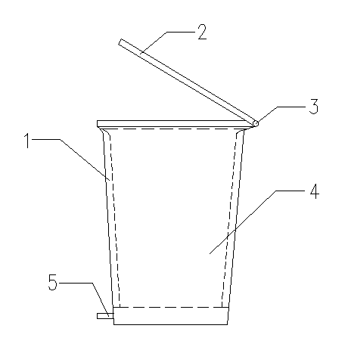
说明：
1——桶身
2——桶盖
3——铰链
4——内桶
5——脚踏翻盖机构
图1 10L塑料垃圾桶结构示意图
      - 60L塑料垃圾桶

60L塑料垃圾桶结构见图2，包括桶身、桶盖、铰链、手柄及脚踏翻盖机构。结构示意图见图2。
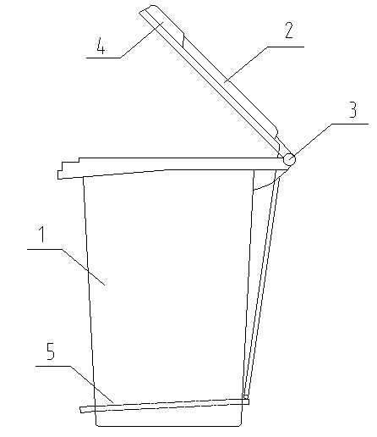
图2 60L塑料垃圾桶结构示意图
说明：
1——桶身
2——桶盖
3——铰链
4——手柄
5——脚踏翻盖机构
      - 120L和240L塑料垃圾桶

120L和240L塑料垃圾桶结构见图3，包括桶身、桶盖、铰链、手柄、滚轮、轮轴，及脚踏翻盖机构。结构示意图见图3。
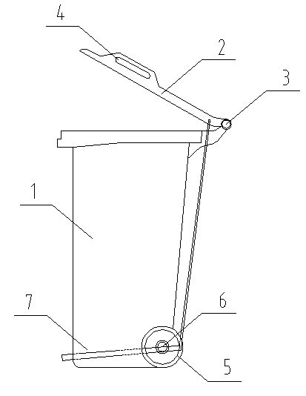
图 3 120L和240L塑料垃圾桶结构示意图
说明：
1——桶身
2——桶盖
3——铰链
4——手柄
5——滚轮
6——轮轴
7——脚踏翻盖机构
      - 660L和1100L塑料垃圾桶
660L和1100L塑料垃圾桶结构见图4，包括桶身、桶盖、桶盖手柄、铰链、桶身手柄、提耳及万向轮。660L塑料垃圾桶应有2个脚刹，1100L塑料垃圾桶应配4个脚刹。结构示意图见图4。
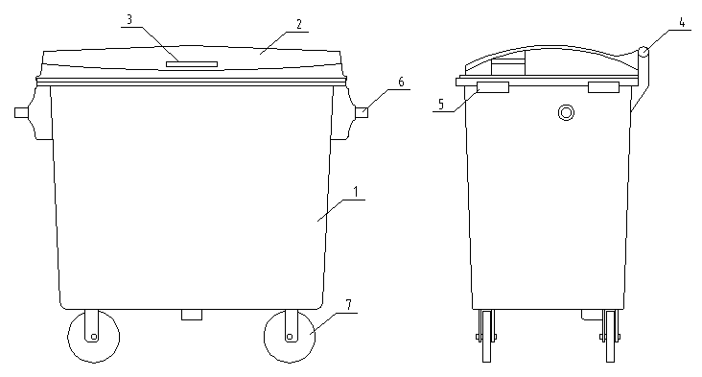
图4 660L和1100L塑料垃圾桶结构示意图
说明：
1——桶身
2——桶盖
3——桶盖手柄
4——铰链
5——桶身手柄
6——提耳
7——万向轮
    - 分类和型号
      - 分类
- 开启方式
按桶盖开启方式分手动翻盖式和脚踏翻盖式。
- 桶体容积
按桶体容积分为10L、60L、120L、240L、660L和1100L塑料垃圾桶。
      - 型号
塑料垃圾桶型号由名称、材质、开启方式、额定容积、执行的标准代号组成：名称代号用大写印刷体汉语拼音字母LT（垃圾桶）表示；材质代号用大写印刷体汉语拼音字母S（塑料）表示；开启方式代号用大写印刷体汉语拼音字母S（手动）、J（脚踏）表示；额定容积用阿拉伯数字表示。
额定容积
材质
开启方式
J：脚踏翻盖式
S：塑料
LT：垃圾桶
S：手动翻盖式
·

执行的标准代号
·

型号示例：LT．S. J -120-CJ/T XXXX-XXXX 表示执行CJ/T XXXX-XXXX 额定容积为120 L的脚踏翻盖式塑料垃圾桶。
  - 技术要求
    - 外观
塑料垃圾桶表面应光滑平整，不允许有波纹、划痕、黑点、杂质、气泡和裂纹。同一批次的塑料垃圾桶的桶盖和桶身应色泽均匀，且闭合部位不应有明显变形。
    - 容积
塑料垃圾桶实际容积与额定容积的偏差应在-3%至+9%内。其中盖体容积不应超过总额定容积的8%。
    - 尺寸
      - 10L塑料垃圾桶
10L塑料垃圾桶桶体的最大横截面直径或边长≤250mm，高≤270mm。
      - 60L塑料垃圾桶
60L塑料垃圾桶桶体基本尺寸见图5，并符合表1的规定。
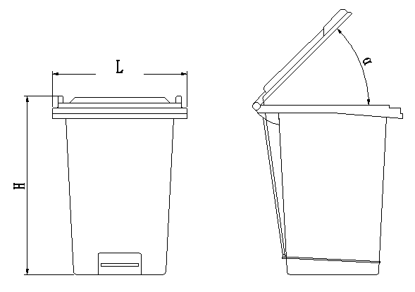
图5 60L塑料垃圾桶桶体基本尺寸示意图
表1 60L塑料垃圾桶桶体基本尺寸要求
      - 120L和240L塑料垃圾桶
规格 | 尺寸要求
规格 | 垃圾桶宽度L (mm) | 垃圾桶高度H(mm) | 开启角度(º)
60L | ≤490 | ≤660 | ≥70
120L和240L塑料垃圾桶桶体基本尺寸见图6，并应符合表2的规定。
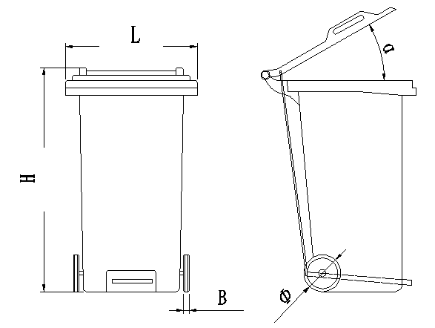
图6 120L和240L塑料垃圾桶桶体基本尺寸示意图
表2 120L和240L塑料垃圾桶桶体基本尺寸要求
规格 | 尺寸要求
规格 | 垃圾桶宽度L(mm) | 垃圾桶高度H(mm) | 滚轮直径Φ(mm) | 轮面宽度B(mm) | 开启角度(º)
120L | 480±10 | 950±50 | >190 | >25 | ≥70
240L | 590±20 | 1050±50 | >190 | >25 | ≥70
120L和240L塑料垃圾桶吊挂部位结构见图7，其尺寸应符合表3的规定。
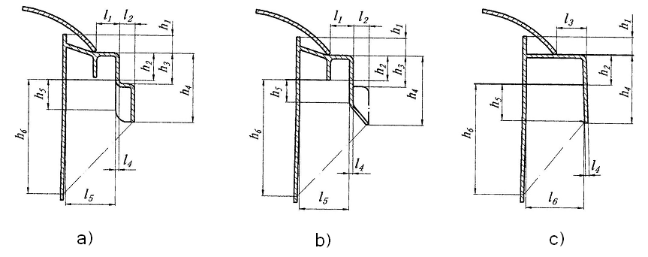
注：a)、b)、c)为吊挂部位三种结构形式。
图7 120L和240L塑料垃圾桶吊挂部位结构
表3 120L和240L塑料垃圾桶吊挂部位尺寸要求
单位为mm
规格 | 尺寸要求
120L | >19 | 13±5 | >25 | 6±2 |  | 40±5 | <15 | 21±2 | 26±1 | <58 | >20 | <130
240L | >19 | 13±5 | >25 | 6±2 |  | 40±5 | <15 | 21±2 | 26±1 | <58 | >20 | <130
      - 660L和1100L塑料垃圾桶
660L和1100L塑料垃圾桶桶体基本尺寸见图8，并应符合表4的规定。
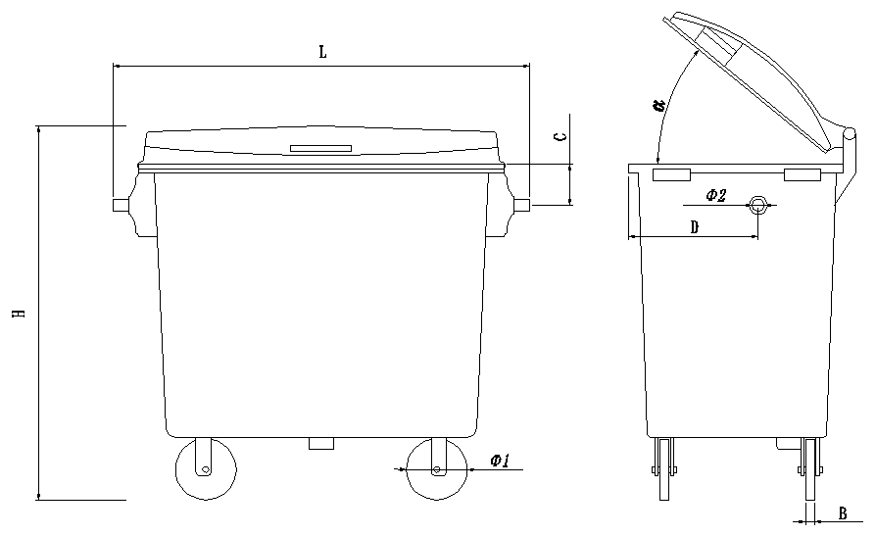
图8 660L和1100L塑料垃圾桶桶体基本尺寸示意图
表4 660L和1100L塑料垃圾桶桶体基本尺寸要求
规格 | 尺寸要求
规格 | 垃圾桶宽度L(mm) | 垃圾桶高度H(mm) | 滚轮直径$φ$1(mm) | 轮面宽度B  (mm) | 提耳轴直径$φ$2(mm) | 提耳定位尺寸C(mm) | 提耳定位尺寸D(mm) | 开启角度(º)
660L | ≤850 | ≤1370 | >200±2 | >25 | 40±2 | 135～280 | $${\text{450}}_{−\text{45}}^{0}$$ | ≥90
1100L | ≤1190 | ≤1470 | >200±2 | >25 | 40±2 | 135～280 | $${\text{500}}_{−\text{40}}^{+\text{15}}$$ | ≥90
660L和1100L塑料垃圾桶吊挂部位结构见图9，其尺寸应符合表5的规定。
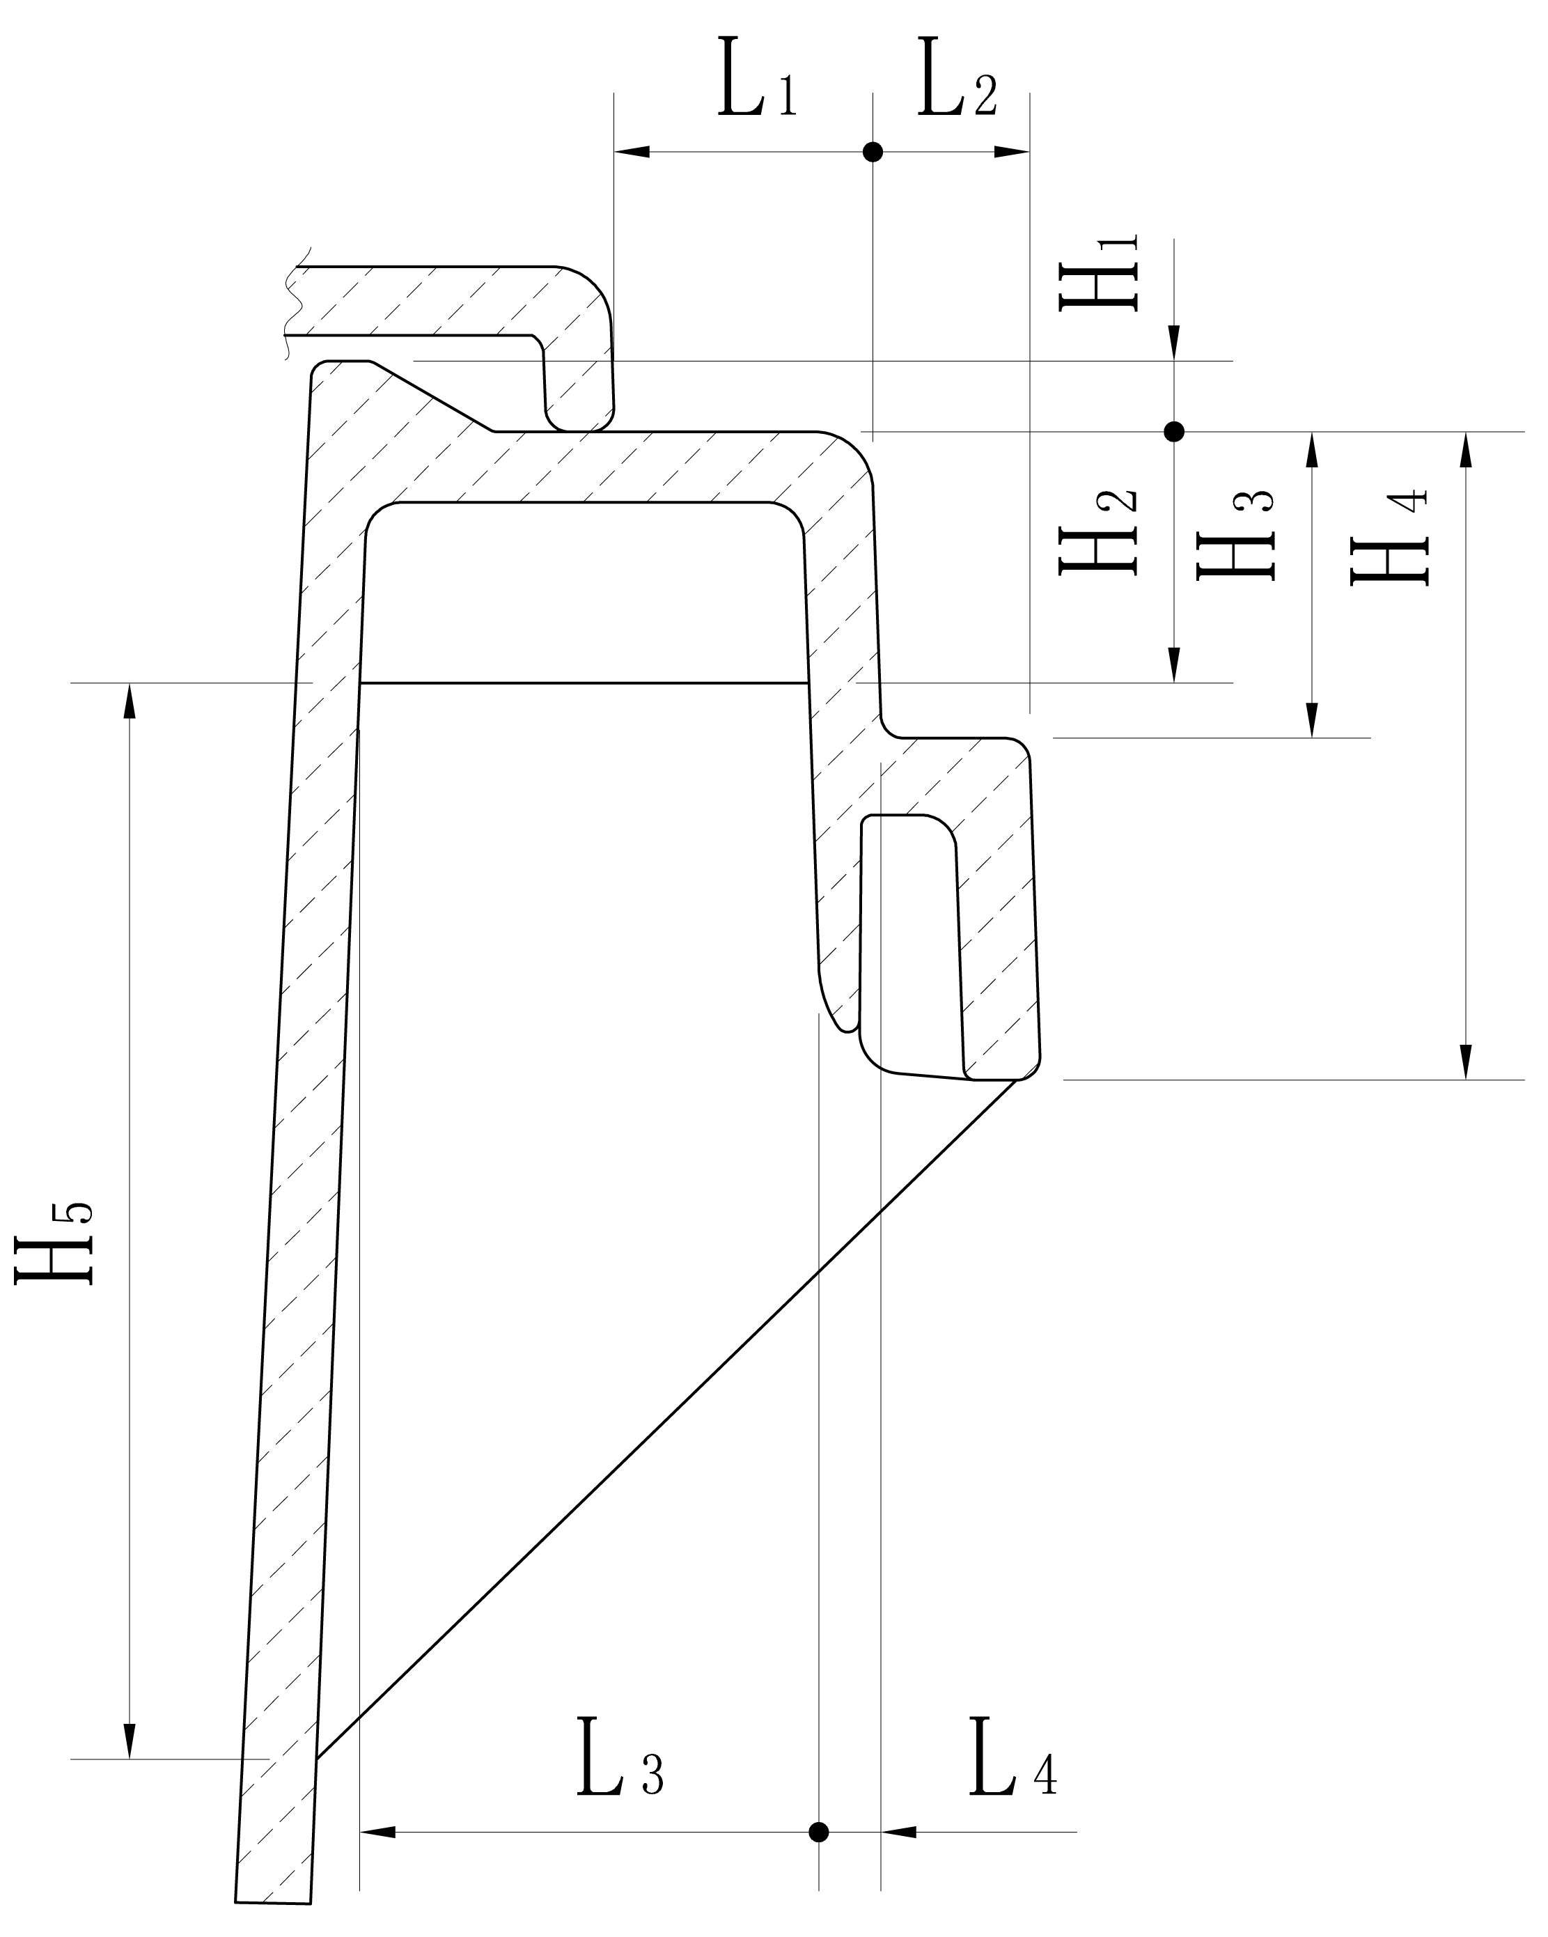
图9 660L和1100L塑料垃圾桶吊挂部位结构
表5 660L和1100L塑料垃圾桶吊挂部位尺寸
单位为mm
规格 | 尺寸要求
规格 | L₁ | L₂ | L₃ | L₄ | H₁ | H₂ | H₃ | H₄ | H₅
660L | ≥14 | 13±5 | 33±8 | 6±2 | ≤15 | 21±2 | 26±1 | ≤58 | ≤130
1100L | ≥30 | 13±5 | 33±8 | 6±2 | ≤15 | 21±2 | 26±1 | ≤58 | ≤130
    - 厚度
塑料垃圾桶的桶盖、桶底和桶壁的厚度应符合表6的规定。
表6 桶盖、桶底和桶壁的厚度
单位为mm
规格 |  | 厚度要求
 |  | 桶盖 | 桶底 | 桶壁
10L | 外桶 | ≥1.0 | ≥1.7 | ≥1.5
10L | 内桶 | —— | ≥1.5 | ≥1.0
60L |  | ≥2.0 | ≥3.0 | ≥3.0
120L |  | ≥3.0 | ≥4.0 | ≥3.6
240L |  | ≥3.0 | ≥4.0 | ≥4.0
660L |  | ≥4.0 | ≥5.0 | ≥5.0
1100L |  | ≥5.0 | ≥6.0 | ≥6.0
    - 材料
      - 桶身及桶盖材料的性能应符合以下规定：
- 抗冷热性：部分桶体放入-40℃的冷藏箱5h后，外观应无变化；维卡软化温度≥110℃。（抗冷热性不适用于10L塑料垃圾桶）
- 邵氏D硬度≥H_{D}53。
      - 桶体的抗老化性应符合GB/T 16422.2的要求。
      - 轮轴宜采用实心钢轴，并做防腐处理。
      - 轮毂及辋圈应采用高密度聚乙烯。轮胎应采用橡胶材质。
      - 脚踏翻盖机构宜采用金属材料，并做防腐处理。配备脚踏翻盖机构的塑料垃圾桶适用。
    - 机械性能
      - 10L塑料垃圾桶的机械性能应符合表7的规定。
表7 10L塑料垃圾桶机械性能
序号 | 项目 | 技术条件 | 技术要求
1 | 跌落试验 | 高度800mm±10mm，跌落2次 | 试样无变形、裂纹等损坏现象
2 | 重锤冲击试验 | 重锤质量0.5kg，冲击高度500mm±10mm，初速为零 | 试样无裂纹等损坏现象
3 | 脚踏翻盖机构可靠性试验 | 重复 3000次 | 机构无变形等损坏现象，桶盖闭合无障碍
4 | 抗渗漏性能试验 | 注水高度100mm，保持5min | 试样无渗漏
      - 60L塑料垃圾桶的机械性能应符合表8的规定。
表8 60L塑料垃圾桶机械性能
序号 | 项目 | 技术条件 | 技术要求
1 | 跌落试验 | 高度800mm±10mm，跌落2次 | 试样无变形、裂纹等损坏现象
2 | 重锤冲击试验 | 重锤质量1kg，冲击高度500mm±10mm，初速为零 | 试样无裂纹等损坏现象
3 | 脚踏翻盖机构可靠性试验 | 重复 3000次 | 机构无变形等损坏现象，桶盖闭合无障碍
      - 120L和240L塑料垃圾桶的机械性能应符合表9的规定。
表9 120L和240L塑料垃圾桶机械性能
序号 | 项目 |  | 技术条件 | 技术要求
1 | 脚踏翻盖机构可靠性试验 |  | 重复 10 000次 | 脚踏翻盖机构无变形与损坏，桶盖启闭无障碍
2 | 跌落试验 |  | 高度3m，重复 2次 | 桶体无变形、无裂纹、无损坏
3 | 重锤冲击试验 |  | 重锤质量5kg，冲击高度0.8m，初速为零 | 桶体无裂纹，无损坏
4 | 滚轮可靠性行驶试验 |  | 行驶距离5km | 滚轮机构无变形与损坏，轮胎不应有碎屑落出
5 | 台阶下落试验 |  | 台阶高度200mm，重复 500次 | 桶身和滚轮机构无变形与损坏
6 | 滚轮承载能力试验 |  | 单轮可承载2倍额定载荷 | 滚轮及其与试样主体部分的连接装置无变形与损坏
7 | 吊挂部位  可靠性试验 | 动载试验 | 重复500次 | 吊挂过程试样不脱落、吊挂部位无变形损坏
7 | 吊挂部位  可靠性试验 | 静载试验 | 保持1h | 吊挂过程试样不脱落、吊挂部位无变形损坏
8 | 稳定性试验 |  | 分三个不同方向在10度斜面上测试 | 可以保持静止，不翻倒
9 | 牵引试验 |  | 牵引距离大于3m，重复3次 | 最大牵引力不大于300N
      - 660L和1100L塑料垃圾桶的机械性能应符合表10的规定。
表10 660L和1100L塑料垃圾桶机械性能
序号 | 项目 |  | 技术条件 | 技术要求
1 | 重锤冲击试验 |  | 重锤质量5kg，冲击高度0.8m，初速为零 | 桶体无裂纹，无损坏
2 | 滚轮可靠性行驶试验 |  | 行驶距离10km | 滚轮机构无变形与损坏，轮胎不应有碎屑落出
3 | 台阶下落试验 |  | 台阶高度200mm，重复 500次 | 桶身和滚轮机构无变形或损坏
4 | 吊挂部位  可靠性试验 | 动载试验 | 重复200次 | 吊挂过程试样不脱落、吊挂部位无变形损坏
4 | 吊挂部位  可靠性试验 | 静载试验 | 保持1h | 吊挂过程试样不脱落、吊挂部位无变形损坏
5 | 冲击试验 |  | 桶身壁面及壁面间边角各冲击两次 | 桶身各部位无变形或损坏
6 | 稳定性试验 |  | 分三个不同方向在10度斜面上测试 | 可以保持静止，不翻倒
7 | 牵引试验 |  | 牵引距离大于3m，重复3次 | 最大牵引力不大于300N
  - 试验方法
    - 外观
在自然光下或等效的人工光源下，正常视力进行目测，目测距离为1m。
    - 容积
采用注水法测量试样的容积，向水槽和垃圾桶箱体/桶盖同时注水至箱体/桶盖沿，注水的过程中保持内外压力平衡、垃圾桶箱体/桶盖不变形。应减去在测量箱体和桶盖容积过程中的任何重复测量的容积。
    - 尺寸
采用精度为1mm的通用量具测量。
    - 厚度
      - 10L塑料垃圾桶
采用精度为0.01mm的通用测厚量具进行测量，分别取其最小值。在桶身壁面选取3个测量点。在桶底选取3个测量点，分别是图10中的浇注点（点1）、A点或D点、B点或C点。在桶盖选取3个测量点，分别是图11中的E点、F点和G点。
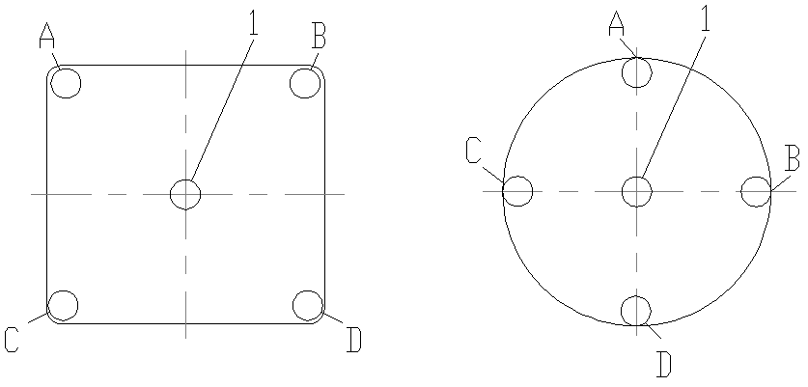
- 方形桶底 b）圆形桶底
图10 10L塑料垃圾桶桶底厚度测量点的选择
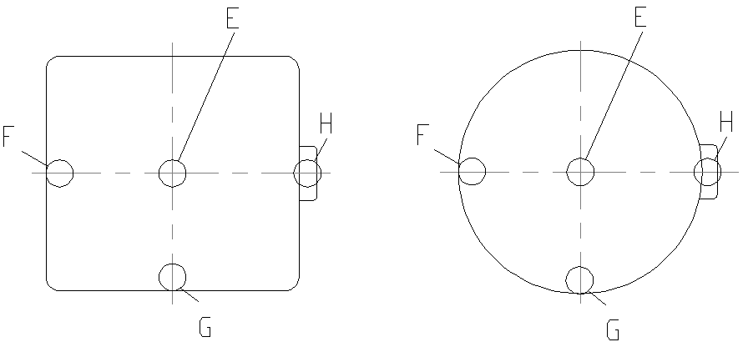
- 方形桶盖 b）圆形桶盖
图11 10L塑料垃圾桶桶盖厚度的选择
      - 60L、120L、240L、660L和1100L塑料垃圾桶
采用精度为0.01mm的通用测厚量具进行测量，分别取其最小值。在桶身壁面选取3个测量点。在桶底选取3个测量点，分别是图12中的浇注点（点1）、A点或D点、B点或C点。在桶盖选取3个测量点，分别是图12中的E点、F点和G点。
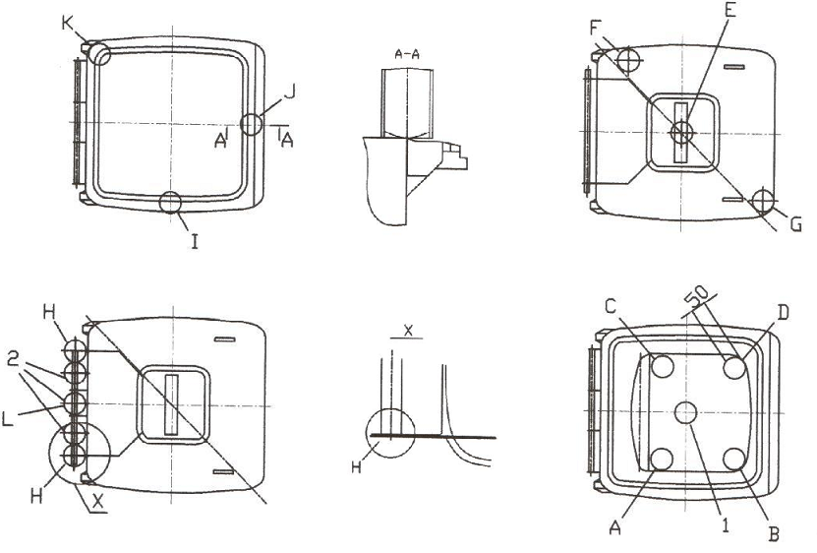
注：1为试样注塑时的浇注点
图12 60L、120L、240L、660L和1100L塑料垃圾桶桶底厚度及冲击点测量点的选择
    - 材料性能
      - 抗冷热性
取试样的部分桶体放入-40℃的冷藏箱5h后，检查桶体的变化情况。维卡软化温度按GB/T 1633-2000中A₅₀法的规定进行试验。
      - 邵氏硬度
按GB/T 2411规定进行试验。
      - 老化试验
按GB/T 16422.2规定进行试验。
    - 机械性能试验
      - 试样准备

每项试验开始前，检查试样的状态，外观应符合 6.1条的规定，滚轮机构应正常滚动，无裂纹和损坏现象，选配的脚踏机构应使桶盖启闭灵活。试样应按表12规定的常规试验温度t=(23±5)℃、低温试验温度t’=($−{\text{18}}_{−2}^{0}$)℃下保持至少12h，再进行试验。试样应加载表12规定的试验载荷。试验时使用高密度聚乙烯颗粒对试样进行加载,颗粒分包放置，每包的重量不超过4kg。容积≤10L的垃圾桶，每包的重量不超过0.4kg。
表12 机械性能试验条件
序号 | 试验项目 |  | 试验条件
序号 |  |  | 温度条件 | 试验载荷
1 | 脚踏翻盖机构可靠性试验 |  | t | 空载
2 | 跌落试验ª |  | t（t’） | 额定载荷
3 | 重锤冲击试验 |  | t（t’） | 空载
4 | 滚轮可靠性行驶试验 |  | t | 额定载荷
5 | 台阶下落试验 |  | t | 额定载荷
6 | 滚轮承载能力试验 |  | t | 2倍的额定载荷
7 | 吊挂部位可靠性试验 | 动载试验 | t（t’） | 额定载荷
7 | 吊挂部位可靠性试验 | 静载试验 | t（t’） | 2.5倍的额定载荷
8 | 冲击试验 |  | t | 额定载荷
9 | 稳定性试验 |  | t | 额定载荷
10 | 牵引试验 |  | t | 额定载荷
注：以上各项目均启用新桶进行试验操作。
a 试样包含滚轮机构。
      - 脚踏翻盖机构可靠性试验
试样以适当的方法固定，在试验过程中不发生平移。踩踏脚踏翻盖机构踏板至极限位置后松离至桶盖自然关闭为试验的一个重复。容积≤60L的塑料垃圾桶，试验重复循环3000次，试验过程中每500次循环暂停5分钟。其余型号垃圾桶试验重复循环10000次。试验结束后，检查脚踏翻盖机构变形、损坏情况和桶盖启闭状态。试验结果记入附录A表A.1中。
      - 跌落试验
跌落试验的冲击台面为固定平面，材质为厚度不小于10mm的钢板或不小于300mm的砼地面。提升试样至跌落高度后，试样以竖直状态跌落至冲击台面。跌落过程中，试样倾斜角度不大于10°。试验过程中桶盖应密闭。本试验可以使用模仿此试验状态的其它试验装置。试验结束后，检查桶体变形、裂纹和损坏情况。试验结果记入附录A表A.2中。
      - 重锤冲击试验
        - 10L塑料垃圾桶
重锤冲击试验的重锤为质量0.5kg的钢质圆柱，锤头为半球形，直径为50mm。试验过程中，试样放置于硬地面（钢板或者砼地面），使被冲击部位在冲击过程中有自由变形的空间。选择图13所示的盖体中心E点、盖体前边缘中心F点、盖体侧边缘中心G点和铰链节点H点，进行冲击试验，每点冲击2次。试验完成后，检查桶身和桶盖裂纹、损坏情况。试验结果记入附录A表A.3中。
如对试验结果有异议，可在桶体内部注水，水的体积等于垃圾桶主体最大容量的10%；静置10min后，如有漏水，则不合格。
a）方形桶盖 b）圆形桶盖
图13 10L塑料垃圾桶冲击点的选择
        - 60L、120L、240L、660L和1100L塑料垃圾桶

重锤冲击试验的重锤为质量5kg（60L塑料垃圾桶为1kg）的钢质圆柱，锤头为半球形，直径为60mm。试验过程中，试样放置于硬地面（钢板或者砼地面），使被冲击部位在冲击过程中有自由变形的空间。选择图12所示的桶底浇注点、A点或D点、B点或C点，进行冲击试验，每点冲击3次。选择图12所示的前边缘中心J点、侧边缘中心I点、后边缘点K、盖体中心E点、盖体边角F和G点、把手中心L处(如图12中2所指的一组位置)、铰链节点H点，进行冲击试验，每点冲击2次。试验完成后，检查桶身和桶盖裂纹、损坏情况。试验结果记入附录A表A.3中。
如对试验结果有异议，可在桶体内部注水，水的体积等于垃圾桶主体最大容量的10%；静置10min后，如有漏水，则不合格。
      - 滚轮可靠性行驶试验
两轮垃圾桶试样以10°的倾斜角度固定，四轮垃圾桶试样水平放置。滚轮沿转鼓做等效直线行驶，行驶速度为0.92m/s，转鼓长度大于试样两轮间的水平距离。每行驶500m后试验暂停5min。试验结束后，检查滚轮机构裂纹和损坏情况，检查轮胎是否有碎屑落出。试验结果记入附录A表A.4中。
      - 台阶下落试验
台阶下落试验的冲击台面为钢制台面，厚度不小于10mm。试样被提升200mm高度,其中660L,1100L单侧提升200mm高度，然后自由下落,确保两个轮子先同时落地。提升过程中试样不应被损坏。试样每次被提升至200mm高度时滚轮能随机转动，以避免每次下落时滚轮轮面同一点重复冲击台面。每100次试验结束后试验暂停5min。试验结束后，检查桶身和滚轮机构变形和损坏情况。试验结果记入附录A表A.5中。
      - 滚轮承载能力试验
将试样固定，使滚轮承载，5min后检查滚轮及其与试样主体部分连接装置的变形损坏情况。试验结果记入附录A表A.6中。
      - 吊挂部位可靠性试验
动载试验：提升试样至预定状态后倾卸试样的载荷，试样回落原位后加载载荷为试验的一个循环。动载试验每重复 100次暂停5min。静载试验：提升试样至预定状态后静置1h。试验结束后，检查吊挂部位变形损坏情况。试验结果记入附录A表A.7中。
      - 冲击试验
只有四轮垃圾桶需要在箱体四个壁面和壁面间的四个边角进行冲击试验，这样是为了检查抗变形能力和检查箱体突出部件等敏感区域的抗断裂性。当冲击检测垃圾桶壁面时，碰撞速度应为（1.85±0.05）m/s；当冲击检测垃圾桶壁面各边角时，碰撞速度应为（1.3±0.05）m/s。测试程序中，应保持桶盖关闭。试验结束后，检查各部位变形损坏情况。试验结果记入附录A表A.8中。
      - 稳定性试验
将试样放置在与水平夹角为10°的平面进行测试。先进行空载稳定性试验，装入载荷后进行负载稳定性试验。稳定性试验应在无风条件下进行。
稳定性试验包括试样三个方向试验。横向稳定性：试样垃圾桶宽边的方向与斜坡线平行；纵向稳定性：试样垃圾桶宽边的方向应该与斜坡线成直角。对角稳定性：试样垃圾桶对角线应与斜坡线平行。在所有试验条件下，垃圾桶不得倾倒或者移动。在完全负载情况下，垃圾桶不能在与水平面呈10°的梯度上滚动。试验结果记入附录A表A.9中。
      - 牵引试验
双轮垃圾桶应倾斜放置，四轮垃圾桶水平放置。垃圾桶的轮子前进方向应与牵引方向保持一致，各个方向的牵引力应该保持水平±2°以内；牵引速度应为0.1m/s±0.005 m/s；牵引距离最少为3m；试验时应保证地面坡度在1°以内。记录牵引力数值，结果应符合表13规定，试验结果记入附录A表A.10中。
表13 最大持续牵引力
垃圾桶 | 最大牵引力  （N）
双轮垃圾桶 | 60
四轮垃圾桶 | 285
注：最大牵引力（包括初始压力）不应该大于300N。
  - 检验规则
    - 检验分类
塑料垃圾桶的检验分出厂检验和型式检验，检验项目见表14。
表14 出厂和型式检验项目
检验项目 | 出厂检验 | 型式检验
5.1 | △ | △
5.2 | △ | △
5.3 | △ | △
5.4 | △ | △
5.5 |  | △
5.6 |  | △
注：△为检验项目。
    - 抽样方案
采用GB/T 2828.1正常检查一次抽样方案，见表15。如果样本数等于或超过批量，则100%检验。
表15 抽样方案
批量范围$N$ | 正常一次抽样，检验水平为S-3；AQL＝1.5
批量范围$N$ | 样本数$n$ | 接收数$A_{c}$ | 拒收数$R_{e}$
2~16 | 2 | 0 | 1
16~50 | 3 | 0 | 1
51~150 | 5 | 0 | 1
151~500 | 8 | 0 | 1
501~3200 | 13 | 0 | 1
3201~35000 | 20 | 1 | 2
35001~500000 | 32 | 1 | 2
500001以其以上 | 50 | 2 | 3
    - 出厂检验
      - 产品交货应按批检验，同一规格、相同配方的桶为一批。
      - 按表15的规定进行抽样，按表14出厂检验的规定进行检验。
    - 型式检验

按表15的规定进行抽样，按表14型式检验项目的规定进行检验。一般情况下每年进行一次检验。

塑料垃圾桶生产有下列情况之一时，应进行型式检验：
- 新产品投产或老产品转产的试制定型鉴定；
- 正式生产后，如结构、材料、工艺有较大改变，可能影响产品性能时；
- 产品长期停产后，恢复生产时；
- 出厂检验结果与上次型式检验结果有较大差异时；
- 使用单位提出检验要求时；
- 国家质量监督机构提出进行型式检验时。
    - 判定规则
      - 出厂检验判定规则：按本标准的要求逐项进行检验，其中若有一项不合格，则判定该样品为不合格。当不合格样品数大于或等于表15规定的拒收数时，则判定该批产品不合格。不合格批中的塑料垃圾桶经剔除后，再次提交检验，其严格程度不变。仍不合格时，判定为不合格品。
      - 型式检验判定规则：判定规则见7.5.1。型式检验不合格，该产品应立即停止生产。采取措施后须再次进行型式检验，合格后方能正式投入生产。
  - 标志、包装和运输、贮存
    - 标志
每只塑料垃圾桶应在明显位置进行产品信息的标志，其内容包括:
- 产品型号
- 制造日期
- 生产编号
- 执行的标准代号
- 监制单位名称
- 制造厂名
- 联系方式
    - 包装和运输

包装和运输方式必须根据产品规格、运距的不同，由供需方签定具体协议，并根据协议进行包装和运输，运输中应避免与锐利物碰撞。
    - 贮存
塑料垃圾桶宜避光保存，避免暴晒。
  - 产品随行文件
产品出厂时每批塑料垃圾桶的随行文件包括：
- 产品合格证
- 使用说明书
- 生产厂检验部门签章
- 制造厂名
- 联系方式
- 检验报告等文件

- （资料性附录）
机械性能试验记录表
表A.1 脚踏翻盖机构可靠性试验记录表
试样编号 |  |  | 试验日期 |  |  | 试验地点
试验温度(℃) |  |  | 设备名称及编号 |  |  | 试验载荷(kg)
试验重复次数
试验结果 |  | 脚踏翻盖机构的变形、损坏情况
 |  | 桶盖启闭情况 |  | 正常
 |  |  |  | □是 |  |  | □否
备注
表A.2 跌落试验记录表
试样编号 |  |  | 试验日期 |  |  | 试验地点
试验温度(℃) |  |  | 设备名称及编号 |  |  | 试验载荷(kg)
跌落高度(m)
试验结果 |  | 桶体裂纹、变形、损坏情况
备注
表A.3 重锤冲击试验记录表
试样编号 |  |  | 试验日期 |  |  | 试验地点
试验温度(℃) |  |  | 设备名称及编号 |  |  | 试验载荷(kg)
试样冲击点 |  | （1）浇注点、A点或D点、 B点或C点  （2）J点（前边缘中心点）、I点（侧边缘中心点）、K点（后边缘点）、E点（试样盖体中心点） 、F、G点（盖体边角点）、L点（把手中心点）、H点（铰链节点）
试 验 结 果 | 冲击点 | 裂纹、损坏情况
试 验 结 果 | 浇注点
试 验 结 果 | A点或D点
试 验 结 果 | B点或C点
试 验 结 果 | K点
试 验 结 果 | E点
试 验 结 果 | F点
试 验 结 果 | G点
试 验 结 果 | J点
试 验 结 果 | L点
试 验 结 果 | I点
试 验 结 果 | H点
备注
表A.4 滚轮可靠性行驶试验记录表
试样编号 |  |  | 试验日期 |  |  | 试验地点
试验温度(℃) |  |  | 设备名称及编号 |  |  | 试验载荷(kg)
行驶速度(m/s) |  |  | 行驶距离(m)
试验结果 |  | 滚轮机构变形、损坏情况
 |  | 轮胎碎屑落出情况 |  | □是 |  |  | □否
备注
表A.5 台阶下落试验记录表
试样编号 |  |  | 试验日期 |  |  | 试验地点
试验温度(℃) |  |  | 设备名称及编号 |  |  | 试验载荷(kg)
试验重复次数 |  |  | 台阶高度（mm）
试验结果 |  | 滚轮机构变形、损坏情况
 |  | 桶身变形、损坏情况
备注
表A.6 滚轮承载能力试验记录表
试样编号 |  |  | 试验日期 |  |  | 试验地点
试验温度(℃) |  |  | 设备名称及编号 |  |  | 试验载荷(kg)
试验时间(min)
试验结果 |  | 滚轮机构变形、损坏情况
 |  | 滚轮与试样主体部分连接装置的变形、损坏情况
备注
表A.7 吊挂部位可靠性试验记录表
试样编号 |  |  | 试验日期 |  |  | 试验地点
试验温度(℃) |  |  | 设备名称及编号 |  |  | 试验载荷(kg)
动载试验结果 |  | 吊挂过程试样脱落情况 |  | □是 |  |  | □否
 |  | 吊挂部位的变形损坏情况
静载试验结果 |  | 吊挂过程试样脱落情况 |  | □是 |  |  | □否
 |  | 吊挂部位的变形损坏情况
备注
表A.8 冲击试验记录表
试样编号 |  |  | 试验日期 |  |  | 试验地点
试验温度(℃) |  |  | 设备名称及编号 |  |  | 试验载荷(kg)
试 验 结 果（裂纹、损坏情况） | 壁面1
试 验 结 果（裂纹、损坏情况） | 边角1-2
试 验 结 果（裂纹、损坏情况） | 壁面2
试 验 结 果（裂纹、损坏情况） | 边角2-3
试 验 结 果（裂纹、损坏情况） | 壁面3
试 验 结 果（裂纹、损坏情况） | 边角3-4
试 验 结 果（裂纹、损坏情况） | 壁面4
试 验 结 果（裂纹、损坏情况） | 边角4-1
备注
表A.9 稳定性试验记录表
试样编号 |  |  | 试验日期 |  |  | 试验地点
试验温度(℃) |  |  | 设备名称及编号 |  |  | 试验载荷(kg)
空载试验结果 |  | 横向稳定性
 |  | 纵向稳定性
 |  | 对角稳定性
完全负载试验结果 |  | 横向稳定性
 |  | 纵向稳定性
 |  | 对角稳定性
备注
表A.10 牵引试验记录表
试样编号 |  |  | 试验日期 |  |  | 试验地点
试验温度（℃） |  |  | 设备名称及编号 |  |  | 试验载荷（kg）
试验重复次数 |  |  | 牵引速度(m/s) |  |  | 牵引距离（m）
试验结果 |  | 最大牵引力（N）
 |  | 最大牵引力合格 |  |  | □是 |  | □否
备注

